Пеллетные горелки STEHIO PROM разработаны для использования в качестве альтернативы существующих отопительных систем, а также автоматизации, контроля процесса горения в системах центрального отопления и водоснабжения с твердотопливными котлами. Их можно устанавливать практически

- любые комбинированные котлы.

ТЕХНИЧЕСКИЕ ХАРАКТЕРИСТИКИ

Параметр | 100 | 150 | 200 | 250 | 300 | 400 | 500
Общая длина, мм. | 860 |  | 1100 |  | 1300 | 1500 | 1630
Общая высота, мм. | 425 |  | 500 |  | 550 | 600 | 640
Общая ширина, мм. | 400 |  | 500 |  | 550 | 600 | 800
Длина топки, мм. | 250 |  | 320 |  | 400 | 450 | 470
Высота топки, мм. | 260 |  | 320 |  | 350 | 420 | 450
Потребляемая мощность | 50 | 70 | 150 | 150 | 175 | 200 | 300
средняя, Вт.
Потребляемая мощность | 270 | 280 | 400 | 400 | 450 | 480 | 540
макс., Вт.
Напряжение питания, ~В. | 220 | 220 | 220 | 220 | 220/380 | 220/380 | 220/380
Вес, кг. | 38 | 40 | 70 | 75 | 120 | 160 | 210
Тепловая мощность | 100 | 150 | 200 | 250 | 300 | 400 | 500
номинальная, кВт.
Тепловая мощность | 30 | 45 | 60 | 75 | 90 | 120 | 150
минимальная, кВт.

3

- КОМПЛЕКТ ПОСТАВКИ

Горелка STEHIO PROM поставляется в следующей комплектации:

- Горелка STEHIO PROM.

- Колено питателя горелки.

- Защитный гофрированный рукав.

- Автоматика управления.

- Датчики температуры.

- Шнек подачи топлива.
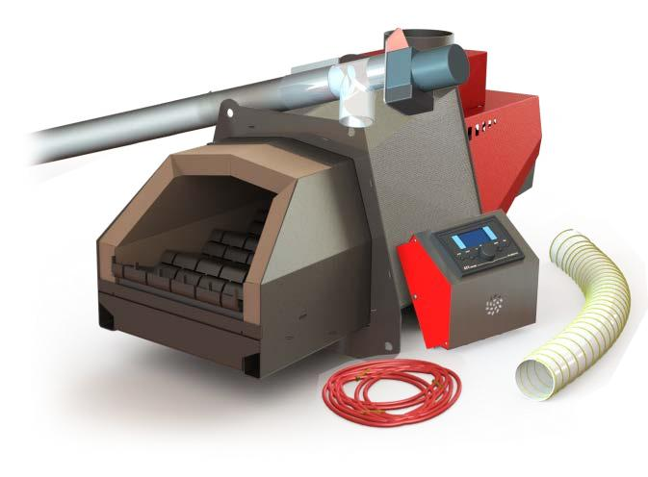

Возможна опционная комплектация горелки STEHIO PROM дополнительными устройствами:

- Дополнительный шнек подачи.

- Пеллетный бункер необходимого объема и размера.

- Дополнительный защитный гофррукав.

- GSM модуль

- Котловая дверца любой конфигурации.
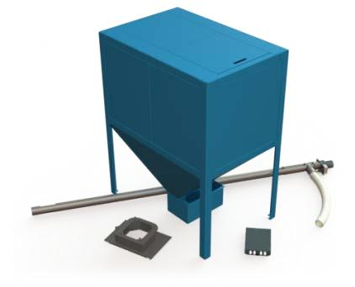

4

- ОПИСАНИЕ КОНСТРУКЦИИ И РАБОТЫ ГОРЕЛКИ

12
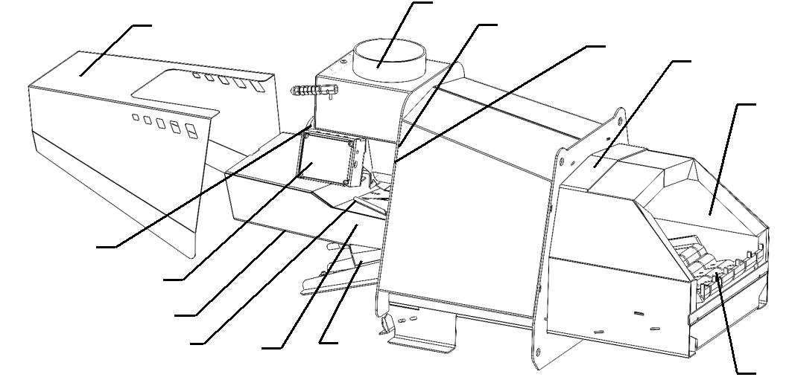
13 11
⁹ 1

3

6

10

5
4 ₇ 8

2

Рис.1 Элементы конструкции горелки STEHIO PROM

Горелка STEHIO PROM собрана из отдельных элементов в единое модульное многофункциональное устройство. Камера сгорания 1 изготовлены из жаропрочной стали марки AISI 310s и рассчитана на длительное время эксплуатации при температурах до 1150 ˚С. Геометрические размер и расположение отверстий на колоснике 2 обеспечивает стабильное горение горелки, а также лучшую полноту сгорания и минимальные термические деформации решетки колосника.

Керамическая конструкция топки 3 повышает эффективность сгорания, в результате чего происходит более чистое горение по сравнению с горелками, в конструкции которых использован охлаждаемый металлический корпус топки.

Система розжига состоит из электрического нагревательного элемента 4 (зажигалки) и вентилятора наддува 5.
Питатель 6 подает топливо в зону горения, который установлен в корпусе 7 горелки. Подвижный колосник 2

5

приводится в движение линейным приводом 8, что обеспечивает автоматическую очистку горелки. В корпусе 7 горелки также находится вентилятор подачи воздуха 5, система регулировки воздухораспределения 9 и блок коммутации 10. Наличие пламени контролируется фотодатчиком 11.

Кроме всего прочего в конструкцию горелки включен противопожарный шибер 12, который предотвращает обратные течения дымовых газов в аварийных ситуациях. Крышка корпуса 13 закрывает корпус горелки, предохраняя от повреждения и внешнего воздействия на элементы горелки.
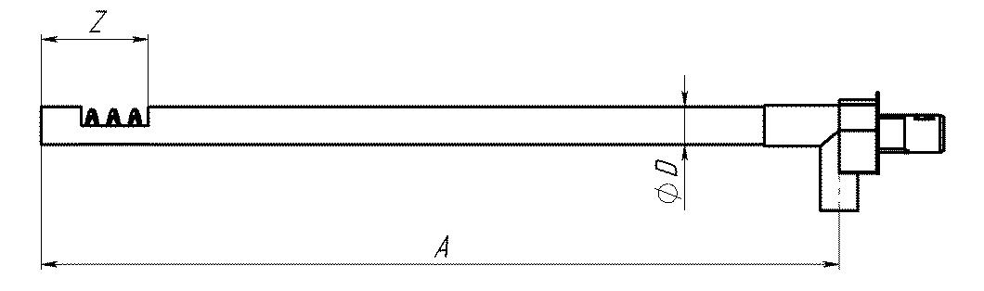

Рис.2 Геометрия комплектного шнека STEHIO PROM

Шнек обеспечивает дозированную подачу топлива в горелку. Шнек питается от автоматики. Шнек подсоединяется к горелке легкоплавким гофрированным шлангом, предохраняя хранилище пеллеты от воздействия обратного пламени.

Артикуль | Мощность | А, | D, | Z, | Масса,
Артикуль | горелки, кВт | мм | мм | мм | кг
STEHIO ПШ-108-1,7 | 100-150 | 1700 | 108 | 200 | 22
STEHIO ПШ-108-1,7 | 200-250 | 1700 | 108 | 200 | 22
 | 300 | 2000 | 108 | 200 | 25
STEHIO ПШ-108-2,0
STEHIO ПШ-108-2,0 | 400 | 2000 | 108 | 200 | 25
 | 500 | 2000 | 108 | 200 | 25

